Antorii

Andrici Andra, Capșa Dragoș, Fechită Antonio

Ca un utilizator consumator de servicii doresc sa pot:

* crea un cont cu date personale folosite in scopul serviciilor solicitate
* autentifica pe baza unei adrese de email si a unei parole
* solicita oricare dintre serviciile oferite de aplicatie
* verifica istoricul comenzilor pentru fiecare serviciu in parte
* verifica informatii in timp real despre statusul comenzii mele

Ca un furnizor de servicii doresc sa pot:

* sa ma inscriu in aplicatie pentru tipul de serviciu pe care doresc sa il prestez
* sa verific istoricul comenzilor preluate precum si feedbackul utilizatorilor
* sa pot selecta o solicitare pe care sa o accept
* sa modific statutul unei comenzi dupa cum este necesar
* sa pot introduce un restaurant si produsele sale

Ca administrator doresc sa pot:

* verifica anumite statistici referitoare la serviciile oferite de aplicatie

Un utilizator obisnuit care vrea sa foloseasca un anumit serviciu oferit de aplicatie trebuie sa se inregistreze completand informatii necesare pentru localizarea si contactarea acestuia pentru diversele comenzi pe care le-ar putea face. Pentru crearea acestui cont din meniul principal poate selecta din bara de navigare “Inregistrare”, urmand sa completeze date de contact printe care o adresa de email valida si o parola sigura, ori daca deja are un cont poate intra in acesta apasand pe “Autentificare”.

Odata intrat in cont utilizatorul poate alege din meniul de servicii aflat in bara de navigare unul dintre cele 3 servicii: comanda de mancare, ride sharing, inchiriere de vehicule. Dupa selectarea serviciului dorit utilizatorul poate introduce in aceeasi pagina datele necesare pentru solicitarea sa, iar din meniul din partea stanga a paginii poate accesa istoricul comenzilor sale si starea comenzilor curente.

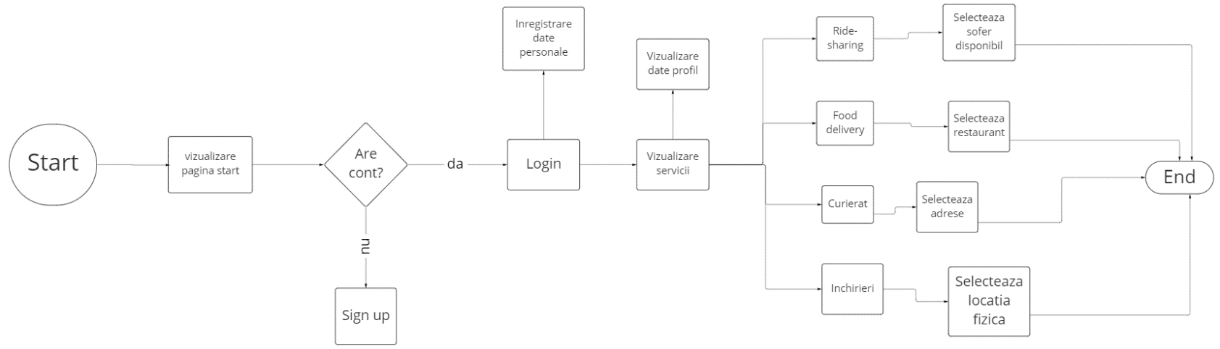

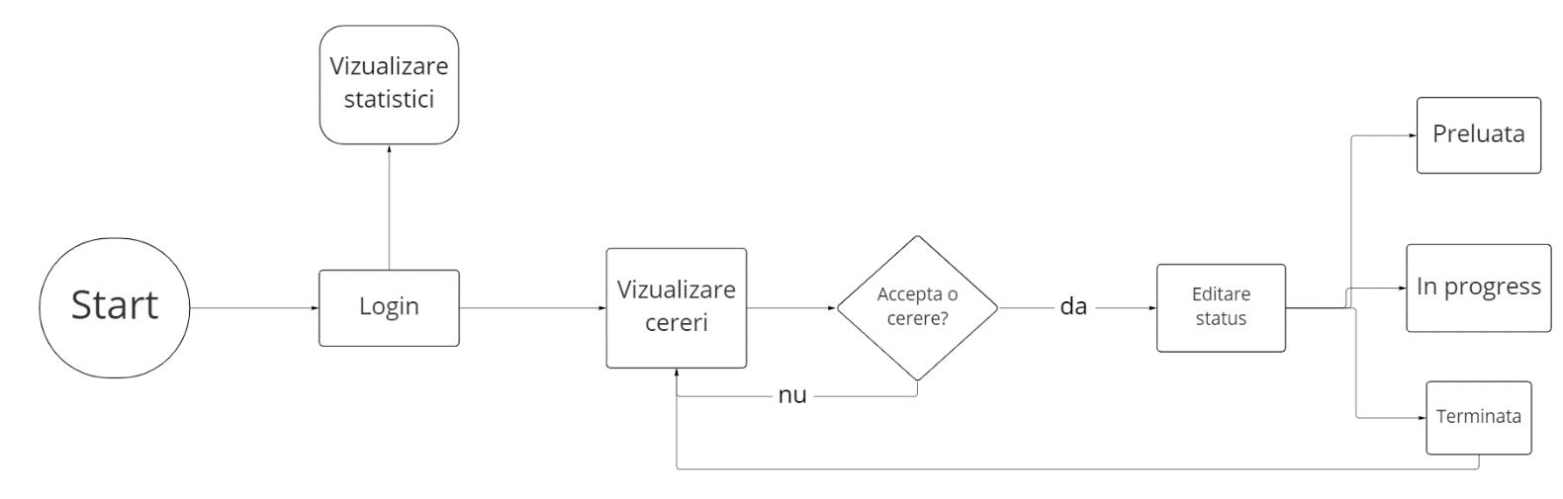Un furnizor de servicii se poate inscrie in aplicatie folosind butonul “Hai in echipa!” din bara de navigare, unde va selecta tipul de serviciu pe care doreste sa il practice. Astfel va primi acces la o lista de cereri pentru serviciul respectiv, fiecare cu informatiile asociate precum punctul de plecare, restaurantul, destinatia s.a.m.d pentru a decide ce solicitari va accepta, iar in momentul in care accepta o solicitare poate sa ii modifice statusul pentru o mai buna comunicare cu utilizatorul beneficiar. Acesta va avea acces la un meniu din care poate vedea ultimele comenzi indeplinite.

Administratorul va avea posibilitatea sa consulte diverse statistici in diferite formate precum PDF, CSV, XML si HTML direct in aplicatia web despre serviciile oferite de aplicatie precum numarul de furnizori de servicii, numarul de comenzi indeplinite, cei mai activi furnizori s.a.m.d.

Pentru stocarea datelor am folosit MYSQL, deorece avem nevoie de o baza de date relationala in care putem atribui fiecarei comenzi utilizatorul care a creat-o, furnizorul care indeplineste comanda, pentru corelarea produselor dintr-un restaurant cu restaurantul propriu-zis, a serviciilor de inchiriere cu beneficiarii etc.

Site-urile sunt valide conform <https://validator.w3.org> si ofera protectie impotriva HTML injection.

Modul in care au fost scrise query-urile asigura o protectie impotriva atacurilor de tip SQL injection prin escaparea caracterelor speciale din input care isi pierd astfel insemnatatea la nivelul unui query.

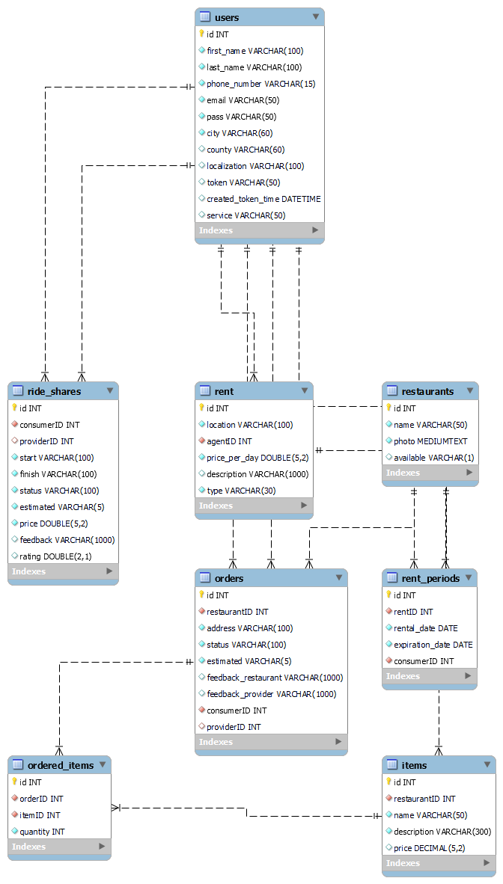

**Detalii de implementare**

Proiectul a fost realizat folosind Node js deoarece am considerat acest limbaj de actualitate, in ciuda dificultatilor in gandire pe care le-am intampinat la inceput cand vine vorba despre functiile asincrone.

Cand un utilizator isi creaza cont prima data, acesta va primi un email de la [capsadragos@yahoo.com](mailto:capsadragos@yahoo.com) in care i se va trimite parola pentru a o avea in caz de nevoie. Acest detaliu a fost implementat deoarece folosim hashing pentru stocarea sigura a parolelor in cazul unui potential leak al bazei de date si, cand mai uitam cate un cont, puteam sa luam de pe mail imediat detaliile. Acelasi principiu este utilizat pentru a alerta utilizatorii atunci cand se introduce un restaurant nou.

Statisticile sunt disponibile atat in format HTML, cat si PDF, XML, CSV.

**Servicii:**

* **Ride – Sharing:**

Un **consumator** al serviciului de ride – sharing intra pe pagina destinata acestui serviciu si trimite o cerere in care introduce **locatiile** de plecare si destinatie, astfel fiind vizibil pentru **soferii** care ii pot accepta cursa. **Consumatorul** poate vedea costul cursei, iar in cazul in care se razgandeste poate anula comanda pana este preluata.

Dupa ce se termina comanda utilizatorul are optiunea de a lasa un feedback impreuna cu un rating soferului care a preluat-o. Acest **rating** este relevant pentru a stabili un **top** al soferilor in statisticile aplicatiei.

* **Food - delivery:**

Un consumator care doreste sa comande un anumit tip de **mancare** la domiciliu de la un restaurant **inregistrat** anterior in aplicatie il poate selecta si poate accesa meniul din care sa comande.

Un livrator va vedea toate informatiile relevante despre comanda utilizatorului si o va prelua actualizand astfel statusul comenzii.

* **Renting:**

Un utilizator interesat sa inchirieze un anumit tip de vehicul poate accesa pagina de anunturi unde intai va selecta intr-un caldendar in ce perioada doreste sa foloseasca vehiculul si tipul acestuia, si astfel ii vor fi filtrate automat doar rezultatele disponibile. Mai multi utilizatori pot inchiria un acelasi vehicul in perioade de timp care nu se suprapun.

Un proprietar care doreste sa isi ofere in chirie vehiculul poate posta un anunt in care sa ofere informatii despre tipul acestuia, pretul per zi, locatia si descrierea sa.

**Diagrame:**

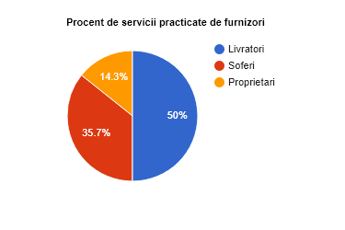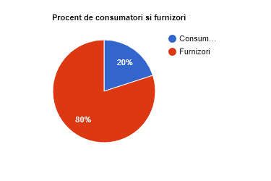

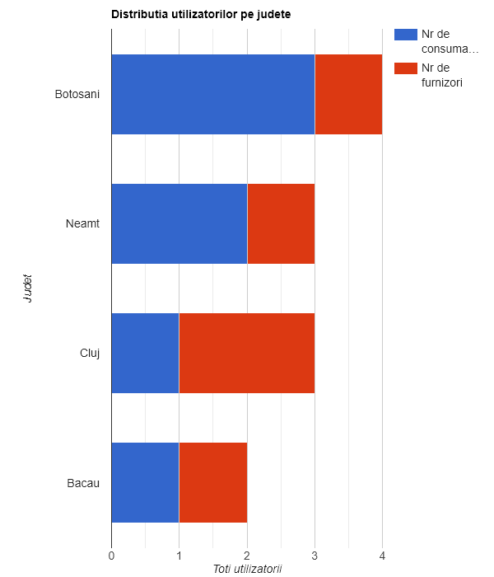

Pentru afisarea datelor statistice intr-un mod eficient si usor de interpretat in fisierul PDF exportat au fost alese niste diagrame generate pe baza informatiilor extrase din baza de date a aplicatiei.

Fiecarui utilizator ii este atribuit la orice sesiune cate un token unic(asemanator unui cookie) care are o anumita durata de viata (reglabila) si in baza caruia va fi identificat cand acesta doreste sa efectueze o actiune. Cat timp un utilizator este conectat pe un browser, nu se mai poate conecta nimeni la contul respectiv pana cand fie se deconecteaza, fie ii expira tokenul.

**Idei de imbunatatire**

1. Adoptarea paradigmei rest.
2. Adoptarea design pattern-ului MVC.
3. Adaugarea unei modalitati deterministice de a calcula pretul si timpul estimativ pentru ride-share (folosind un api pentru harti).
4. Adaugarea unei modalitati deterministice de a calcula estimated time pentru food delivery (introducand in tabela items si timpul estimativ pentru facut un produs dupa care insumand duratele produselor dintr-o comanda si adaugand intre 5-10 minute pentru delivery).
5. Hostarea serverului.
6. Utilizarea de cookies in loc de token.
7. Implementarea unei modalitati de a crea servicii direct din site.